КУРСОВАЯ РАБОТА
по дисциплине «Программирование информационных систем»
Тема: информационная система TaskFlow IS (C++20)
Вариант выполнения: Osipov

Документ содержит отчёты по лабораторным работам №1–№4 без отдельной вводной части.

1. Лабораторная работа №1
Каркас информационной системы на C++

1.1. Цель работы
Создать каркас TaskFlow IS на C++20 со слоями домена, сервиса, репозитория и тестов. Собрать проект через CMake и проверить автотесты через CTest.
1.2. Выполненные изменения
В Task добавлены поля description (не длиннее 1000 символов) и days_left. Метод assign запрещает назначение для закрытой задачи. Добавлены тесты успешного assign и отказа для Done. Валидация вынесена в метод check_input.
1.3. Результаты
Сборка и ctest проходят успешно, CLI выводит список задач.
Рисунок 1.1 — Сборка CMake
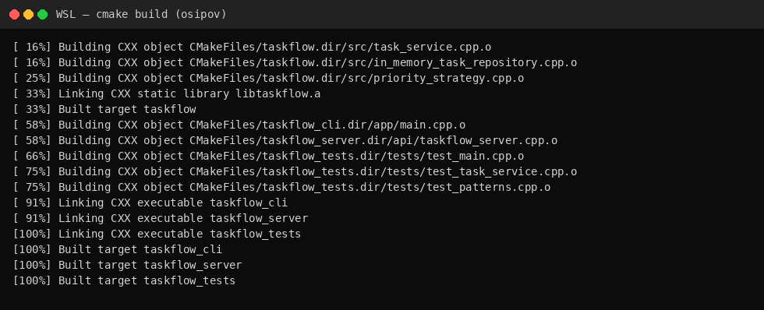
Рисунок 1.2 — CTest
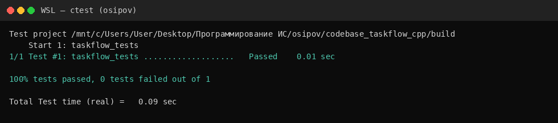
Рисунок 1.3 — Вывод CLI
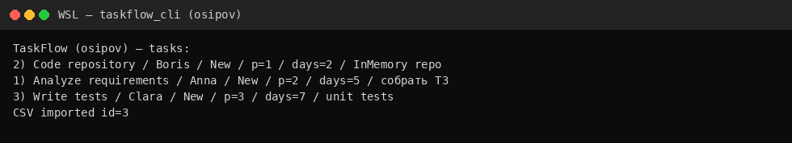
Рисунок 1.4 — Структура Task
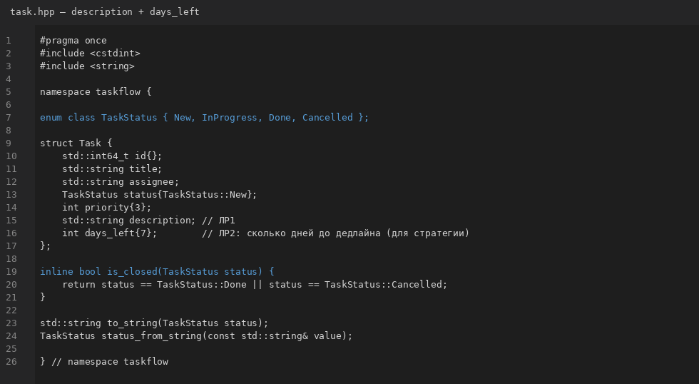
Рисунок 1.5 — assign и check_input
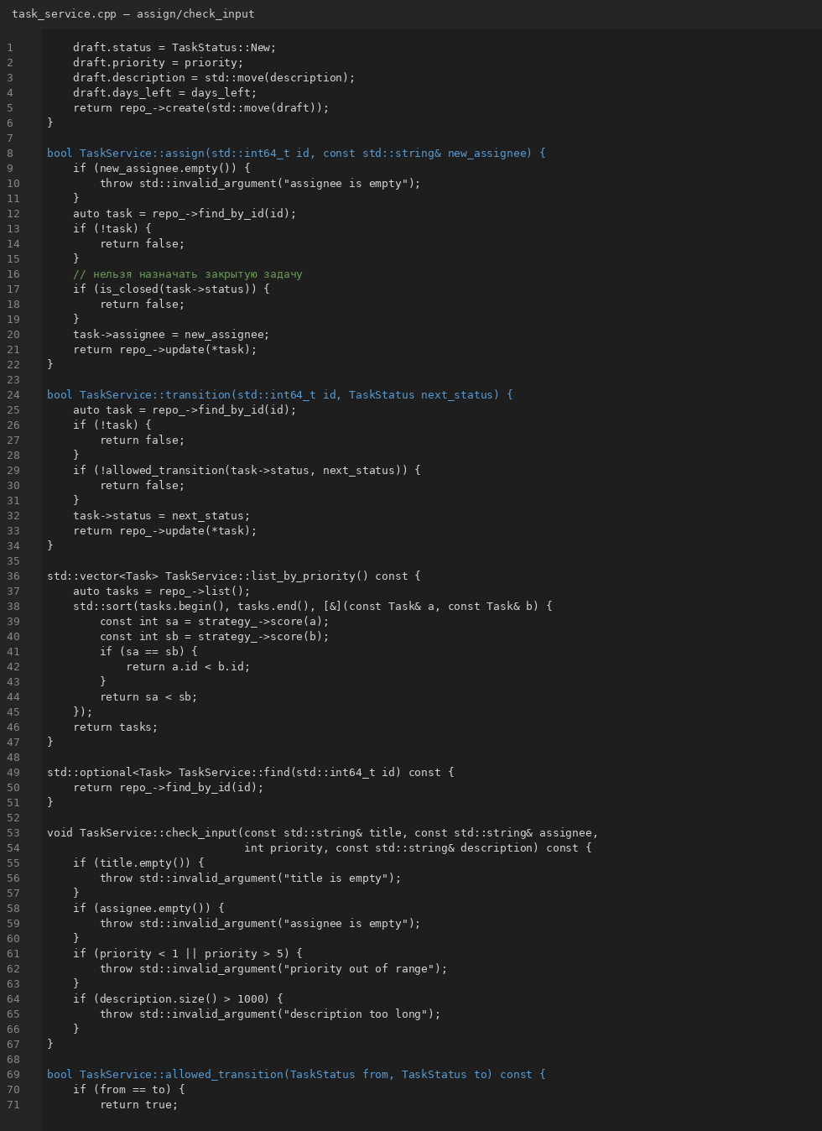
Рисунок 1.6 — Тесты ЛР1
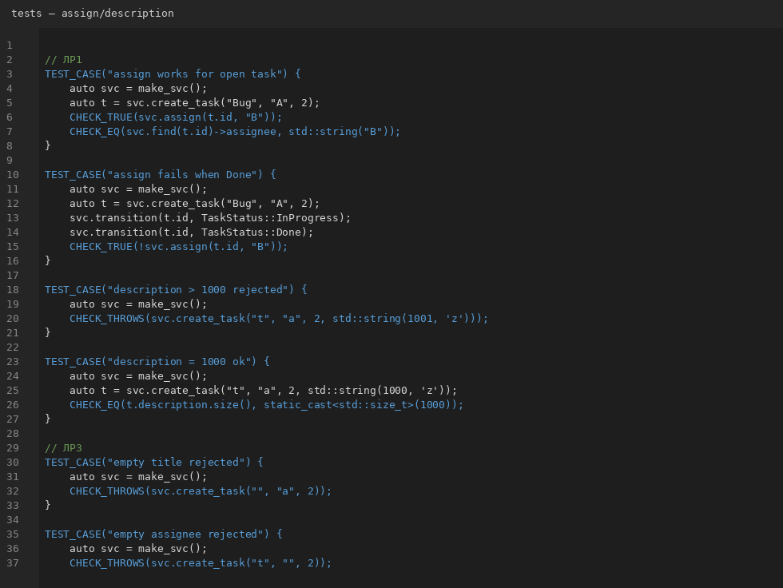
1.4. Вывод
Каркас ИС собран, индивидуальное задание выполнено, автотесты зелёные.
2. Лабораторная работа №2
Паттерны проектирования

2.1. Цель работы
Применить Strategy, Factory, Repository/Adapter. Выполнить индивидуальное задание через CSV Adapter и добавить DueDatePriorityStrategy.
2.2. Выполненные изменения
Добавлена DueDatePriorityStrategy (сортировка по days_left). Factory использует поле Config.mode (memory/sqlite). Подготовлен stub SQLiteTaskRepository. Индивидуально: CsvTaskAdapter разбирает строку title;assignee;priority;description. UML: docs/uml_lab2.puml.
2.3. Результаты
Рисунок 2.1 — Тесты паттернов
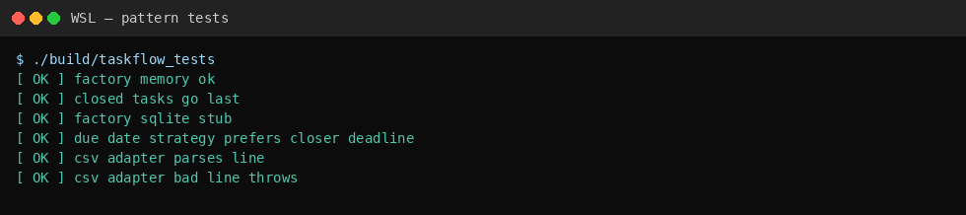
Рисунок 2.2 — DueDatePriorityStrategy
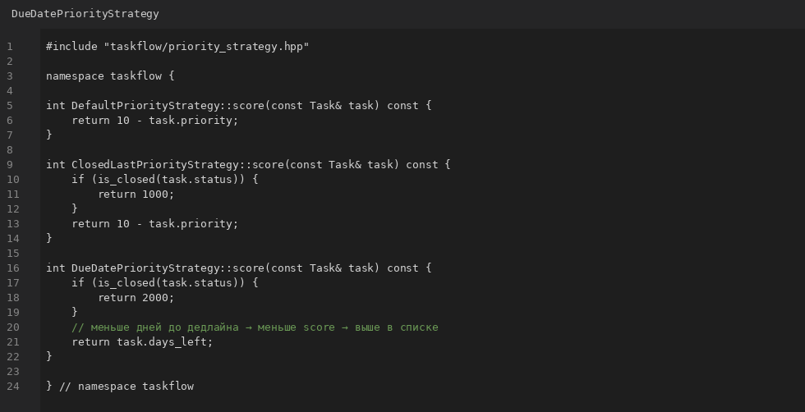
Рисунок 2.3 — Factory
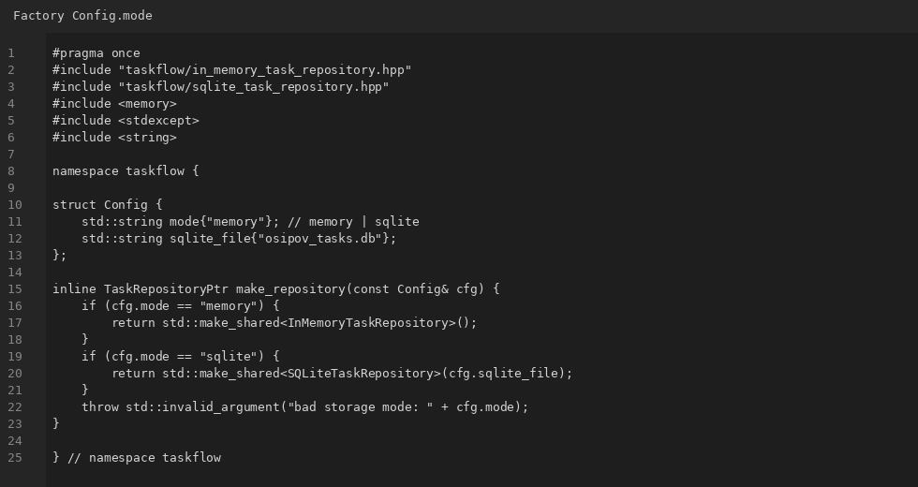
Рисунок 2.4 — CSV Adapter
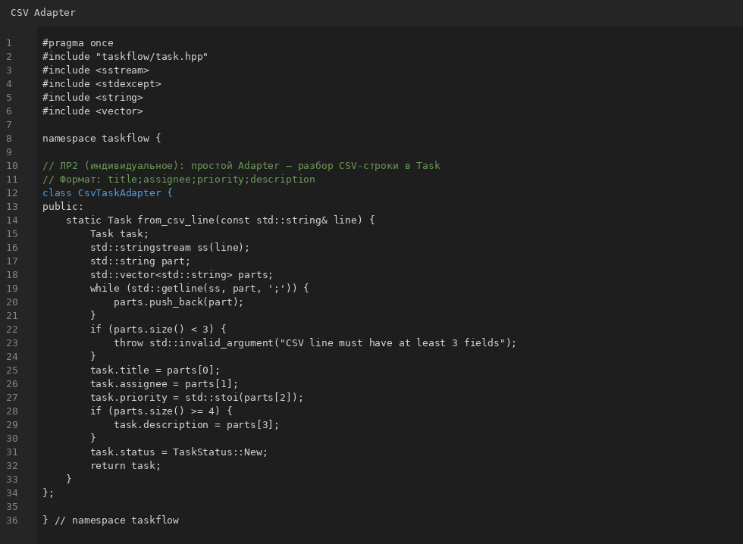
2.4. Вывод
Паттерны реализованы в простом учебном виде и покрыты тестами.
3. Лабораторная работа №3
Автотестирование и качество

3.1. Цель работы
Расширить автотесты, настроить CI, проверить ASAN-сборку.
3.2. Выполненные изменения
Добавлены negative-тесты и integration-тест репозитория. CI: GitHub Actions (.github/workflows/ci.yml) и дополнительно .gitlab-ci.yml со шагами configure/build/test/package. Локально проверена ENABLE_ASAN=ON.
3.3. Трассировка (кратко)
— create_task валидный → test_task_service.cpp → статус New
— пустой title/assignee → исключение
— priority вне диапазона → исключение
— переходы статусов → true/false по правилам
— assign / Done → успех / отказ
— CSV adapter → корректный разбор и ошибка на плохой строке
— Factory memory/sqlite → нужная реализация
3.4. Риски
1) SQLite-репозиторий — заглушка. 2) HTTP JSON-парсер учебный и упрощённый.
3.5. Результаты
Рисунок 3.1 — CTest
Рисунок 3.2 — ASAN
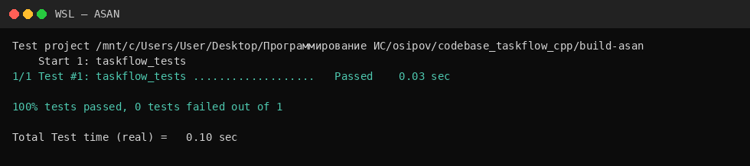
Рисунок 3.3 — Negative/integration тесты
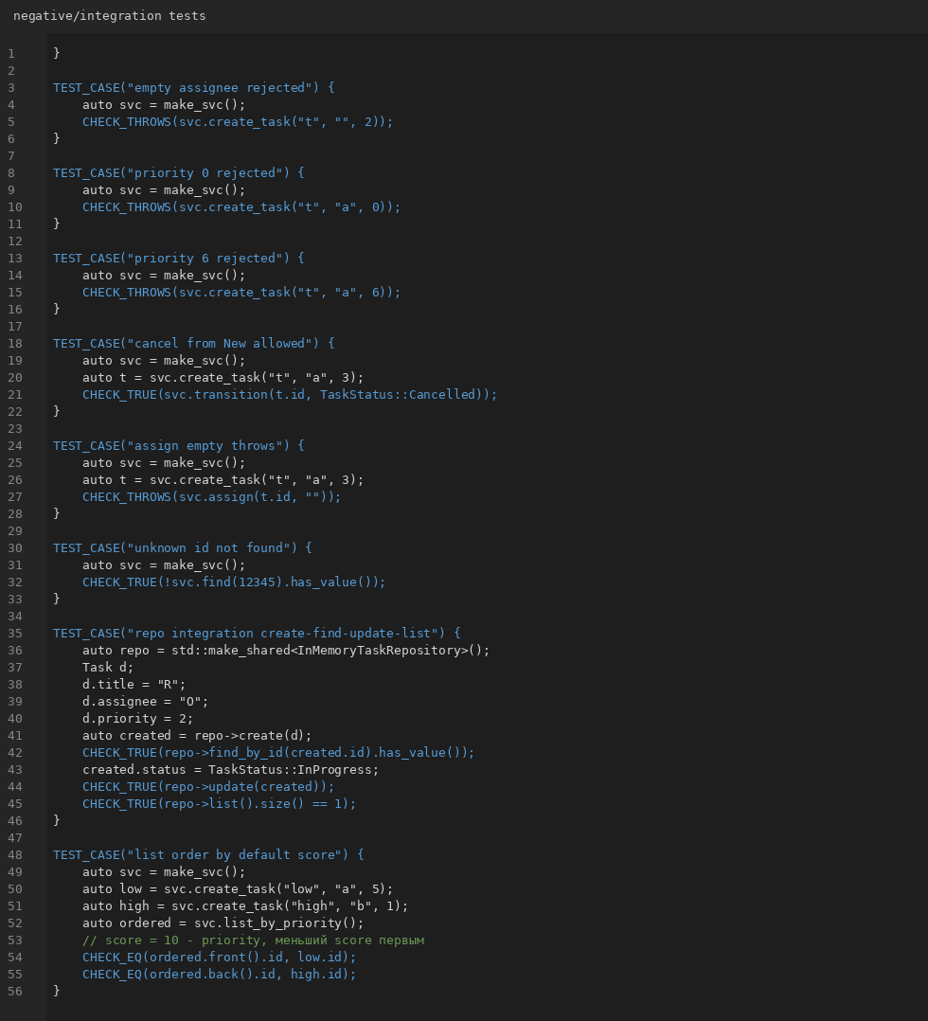
Рисунок 3.4 — GitLab CI конфиг
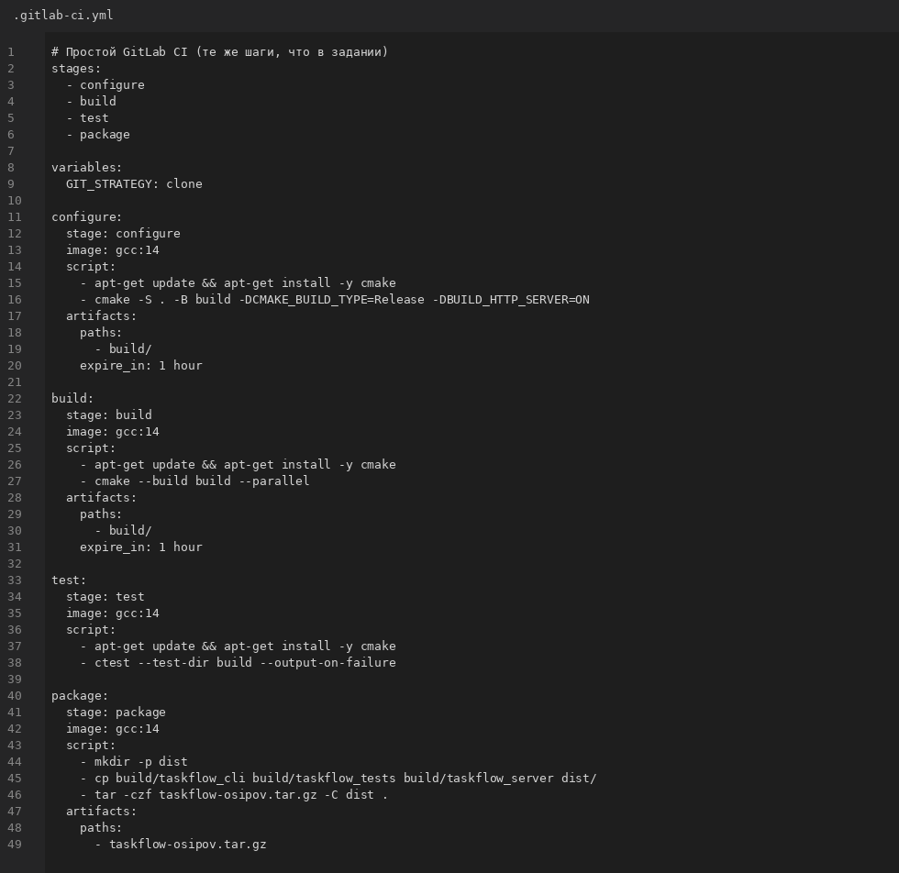
3.6. Вывод
Тесты расширены, CI настроен, ASAN проходит.
4. Лабораторная работа №4
Нагрузка и развёртывание

4.1. Цель работы
Поднять HTTP API, Docker и сценарии нагрузки, оформить протокол испытаний.
4.2. Выполненные изменения
Реализован taskflow_server: GET /health возвращает {"ok":true,"service":"taskflow-osipov"}, GET/POST /tasks. Обновлены Docker и сценарии k6 (10–15 VU). В ответе задачи есть поле days_left.
4.3. Результаты
Стенд: Windows + WSL2, GCC, Release/Debug. Smoke и бенчмарк без ошибок. При росте списка узкое место — GET /tasks без пагинации.
Рисунок 4.1 — Smoke API
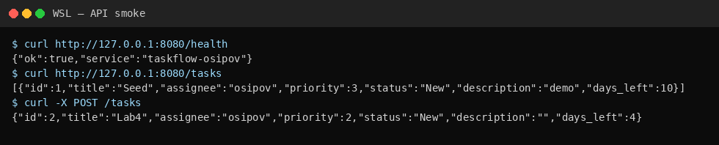
Рисунок 4.2 — Бенчмарк
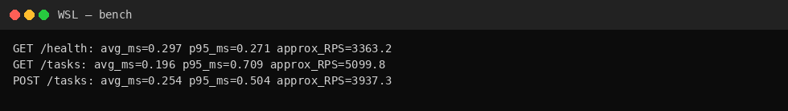
Рисунок 4.3 — Фрагмент сервера
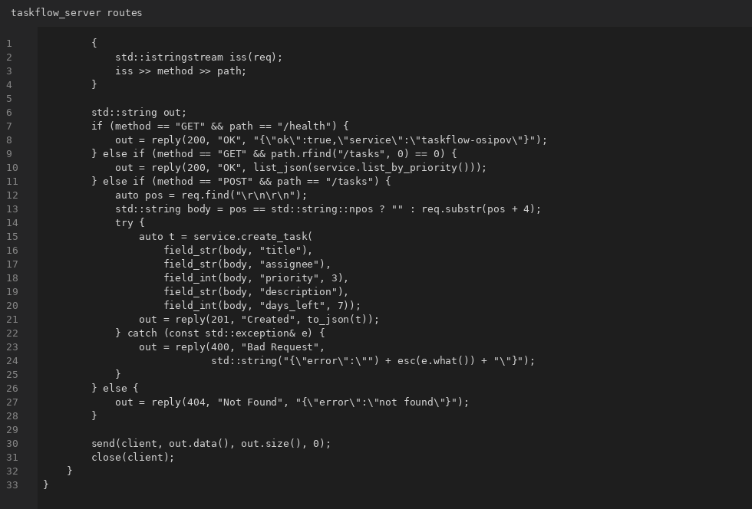
Рисунок 4.4 — Автотесты
4.4. Вывод
Сервис развёрнут и проверен; сценарии k6 подготовлены в load/.

Список использованных источников
1. C++ Core Guidelines. https://isocpp.github.io/CppCoreGuidelines/CppCoreGuidelines
2. CMake Tutorial. https://cmake.org/cmake/help/latest/guide/tutorial/index.html
3. GoogleTest Primer. https://google.github.io/googletest/primer.html
4. SQLite C/C++ Interface. https://www.sqlite.org/cintro.html
5. Docker C++ guide. https://docs.docker.com/guides/cpp/
6. Grafana k6 documentation. https://grafana.com/docs/k6/latest/

